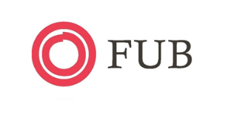

FUB Klippan/Åstorp
Jämställdhet- och likabehandlingsplan

I föreningen FUB Klippan/Åstorp skall alla ha samma rättigheter, skyldigheter och möjligheter, oavsett kön, ålder, etnisk eller religiös tillhörighet, sexuell läggning, könsidentitet eller funktionshinder.
All verksamhet inom föreningen ska ske utifrån ett medvetet inkluderande jämställdhets- och likabehandlingsperspektiv, med speciellt fokus på:
- inga skillnader mellan könen

- ingen ska behöva utstå kränkande behandling, trakasserier eller mobbning

- alla ska kunna vara med, utifrån sina egna förutsättningar

- att trivsel och kamratskap präglar all vår verksamhet och ett vårdat språk, att visa hänsyn och respekt är en självklarhet

- att medlemmars olikheter ses som en tillgång istället för ett hinder

- att våra medlemmar uppmuntras ingripa om någon blir utsatt för diskriminering, trakasserier eller annan kränkande behandling.

All verksamhet i föreningen FUB Klippan/Åstorp sker i linje med FN:s konvention om mänskliga rättigheter. Grundtankarna i konventionen är att alla människor har samma rättigheter och värde samt har rätt att uttrycka sin mening och bli respekterad.
Vi i FUB Klippan/Åstorp arbetar aktivt med FN:s konvention om rättigheter för personer med funktionsnedsättning.

FUB Klippan/Åstorp 2019 03 20

